Деятельность государственной инспекции Гостехнадзора как органа исполнительной власти Кировской области специальной компетенции в 2020 году осуществлялась в рамках полномочий, направленных на исполнение государственной функции по осуществлению надзора за техническим состоянием тракторов, самоходных дорожно-строительных и иных машин и прицепов к ним, аттракционов в процессе использования в части обеспечения безопасности для жизни, здоровья людей и имущества, охраны окружающей среды, а в агропромышленном комплексе - за соблюдением правил эксплуатации машин и оборудования, регламентируемых стандартами, другими нормативными документами и документацией в соответствии с постановлениями и распоряжениями Правительства области согласно годовых и квартальных планов районных инспекций и сводного плана по инспекции в целом.
В течение 2020 года в области проводился технический осмотр тракторов, самоходных дорожно-строительных и иных машин и прицепов к ним, принадлежащих предприятиям и организациям различных форм собственности, а также индивидуальным владельцам. В январе 2020 года утвержденные Планы проведения технического осмотра были доведены до владельцев машин через средства массовой информации и на совещаниях с представителями юридических лиц, размещены на сайтах районов, а затем скорректированы с учетом введённых ограничений в условиях пандемии. Планы проведения технического осмотра машин физических лиц направлены главам сельских поселений.

ИТОГИ ТЕХНИЧЕСКОГО ОСМОТРА

Проверено предприятий (организаций) - 1199 (2019г.- 1197)
В том числе АПК - 277 (2019г.- 295)

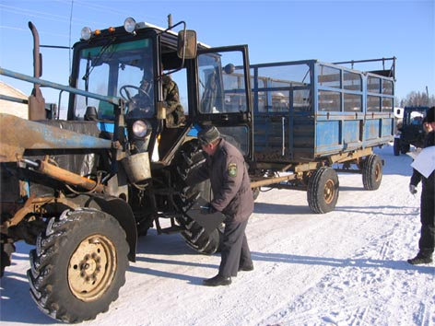
В 2020 году количество представленных на технический осмотр самоходных машин составило 43,38 %, что на 1,63 % ниже уровня 2019 года. В АПК 61,69 %, убыль 2,91%. По прицепам также произошло незначительное уменьшение представленной на осмотр техники и составило 36,96 %, в АПК 48,61 %.

Количество самоходных машин, прошедших ТО в 2020 году по сравнению с 2019 г. немного снизилась. По самоходным машинам в целом по области доля прошедших ТО уменьшилась до 43,38% (вместо 44,7% в 2019 году), в АПК предоставлено на ТО 61,69 %.

 | Зарегистр. в ГТН |  | Представл. на ГТО |  | % |  | Прошли ГТО |  | %
 | Зарегистр. в ГТН всего | Зарегистр. в ГТН в АПК | Представл. на ГТО Всего | Представл. на ГТО в АПК | Всего | АПК | Прошли ГТО Всего | Прошли ГТО в АПК | Всего | АПК
Прицепы | 10098 | 3454 | 3732 | 1679 | 36,96% | 48,61% | 3645 | 1639 | 36% | 47%
Самоход. машины | 33189 | 8572 | 14399 | 5288 | 43,38% | 61,69% | 14312 | 5332 | 43% | 62%
В т.ч. тракторы | 20949 | 6040 | 8460 | 3718 | 40,38% | 61,56% | 8395 | 3668 | 40% | 61%
В т.ч. зерноуб. комбайны | 995 | 882 | 587 | 538 | 58,99% | 61,00% | 587 | 538 | 59% | 61%
В т.ч. кормоуб. комбайны | 493 | 479 | 316 | 309 | 64,10% | 64,51% | 316 | 309 | 64% | 65%
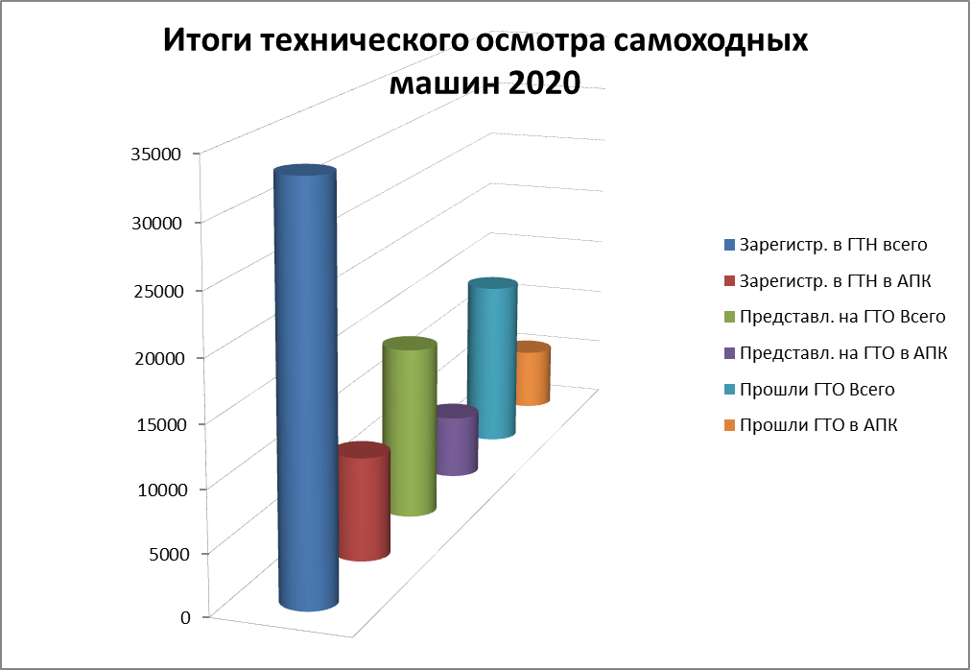

№ | район | всего  единиц | в том числе |  | Прошли ТО от наличия |  |  |  | Прошли ТО всего
№ | район | техники | сам.  машин | при-  цепов | сам.  машин | % | при-  цепов | % | машин и  прицепов | %
1 | АРБАЖСКИЙ | 746 | 490 | 256 | 255 | 52% | 54 | 21% | 309 | 41%
2 | АФАНАСЬЕВСКИЙ | 1237 | 981 | 256 | 318 | 32% | 43 | 17% | 442 | 36%
3 | БЕЛОХОЛУНИЦКИЙ | 736 | 534 | 202 | 228 | 43% | 43 | 21% | 271 | 37%
4 | БОГОРОДСКИЙ | 398 | 300 | 98 | 101 | 34% | 10 | 10% | 111 | 28%
5 | ВЕРХНЕКАМСКИЙ | 730 | 593 | 137 | 204 | 34% | 37 | 27% | 241 | 33%
6 | ВЕРХОШИЖЕМСКИЙ | 742 | 503 | 239 | 220 | 44% | 111 | 46% | 331 | 45%
7 | В-ПОЛЯНСКИЙ | 776 | 656 | 120 | 332 | 51% | 52 | 43% | 384 | 49%
8 | ДАРОВСКОЙ | 876 | 653 | 223 | 163 | 25% | 61 | 27% | 224 | 26%
9 | ЗУЕВСКИЙ | 1366 | 999 | 367 | 502 | 50% | 135 | 37% | 637 | 47%
10 | КИКНУРСКИЙ | 553 | 380 | 173 | 53 | 14% | 34 | 20% | 87 | 16%
11 | КИЛЬМЕЗСКИЙ | 901 | 732 | 169 | 211 | 29% | 18 | 11% | 229 | 25%
12 | К-ЧЕПЕЦКИЙ | 1674 | 1232 | 442 | 600 | 49% | 221 | 50% | 821 | 49%
13 | КОТЕЛЬНИЧСКИЙ | 1290 | 996 | 294 | 411 | 41% | 96 | 33% | 507 | 39%
14 | КУМЕНСКИЙ | 1379 | 998 | 381 | 673 | 67% | 166 | 44% | 839 | 61%
15 | ЛЕБЯЖСКИЙ | 643 | 523 | 120 | 252 | 48% | 34 | 28% | 286 | 44%
16 | ЛУЗСКИЙ | 659 | 550 | 109 | 217 | 39% | 29 | 27% | 246 | 37%
17 | МАЛМЫЖСКИЙ | 1522 | 1238 | 284 | 519 | 42% | 105 | 37% | 624 | 41%
18 | МУРАШИНСКИЙ | 425 | 358 | 67 | 148 | 41% | 20 | 30% | 168 | 40%
19 | НАГОРСКИЙ | 750 | 618 | 132 | 304 | 49% | 56 | 42% | 360 | 48%
20 | НЕМСКИЙ | 794 | 598 | 196 | 265 | 44% | 32 | 16% | 297 | 37%
21 | НОЛИНСКИЙ | 1177 | 917 | 260 | 444 | 48% | 35 | 13% | 479 | 41%
22 | ОМУТНИНСКИЙ | 685 | 512 | 173 | 116 | 23% | 41 | 24% | 157 | 23%
23 | ОПАРИНСКИЙ | 479 | 432 | 47 | 132 | 31% | 21 | 45% | 153 | 32%
24 | ОРИЧЕВСКИЙ | 1782 | 1233 | 549 | 478 | 39% | 193 | 35% | 671 | 38%
25 | ОРЛОВСКИЙ | 823 | 583 | 240 | 221 | 38% | 92 | 38% | 313 | 38%
26 | ПИЖАНСКИЙ | 947 | 680 | 267 | 432 | 64% | 166 | 62% | 598 | 63%
27 | ПОДОСИНОВСКИЙ | 638 | 529 | 109 | 187 | 35% | 24 | 22% | 211 | 33%
28 | САНЧУРСКИЙ | 599 | 458 | 141 | 122 | 27% | 36 | 26% | 158 | 26%
29 | СВЕЧИНСКИЙ | 709 | 469 | 240 | 153 | 33% | 68 | 28% | 221 | 31%
30 | СЛОБОДСКОЙ | 1739 | 1266 | 473 | 798 | 63% | 235 | 50% | 1033 | 59%
31 | СОВЕТСКИЙ | 1547 | 1127 | 420 | 516 | 46% | 185 | 44% | 701 | 45%
32 | СУНСКИЙ | 692 | 513 | 179 | 265 | 52% | 46 | 26% | 311 | 45%
33 | ТУЖИНСКИЙ | 691 | 414 | 277 | 216 | 52% | 148 | 53% | 364 | 53%
34 | УНИНСКИЙ | 933 | 686 | 247 | 222 | 32% | 77 | 31% | 299 | 32%
35 | УРЖУМСКИЙ | 1423 | 1160 | 263 | 411 | 35% | 96 | 37% | 507 | 36%
36 | ФАЛЕНСКИЙ | 895 | 661 | 234 | 356 | 54% | 86 | 37% | 442 | 49%
37 | ШАБАЛИНСКИЙ | 961 | 649 | 312 | 226 | 35% | 71 | 23% | 297 | 31%
38 | ЮРЬЯНСКИЙ | 842 | 587 | 255 | 292 | 50% | 142 | 56% | 434 | 52%
39 | ЯРАНСКИЙ | 1120 | 878 | 242 | 230 | 26% | 51 | 21% | 281 | 25%
40 | Г.КИРОВ | 6407 | 5501 | 906 | 2599 | 47% | 446 | 49% | 3045 | 48%
 | ИТОГО | 43286 | 33187 | 10099 | 14392 | 43% | 3616 | 36% | 18089 | 42%

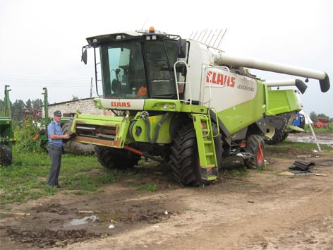
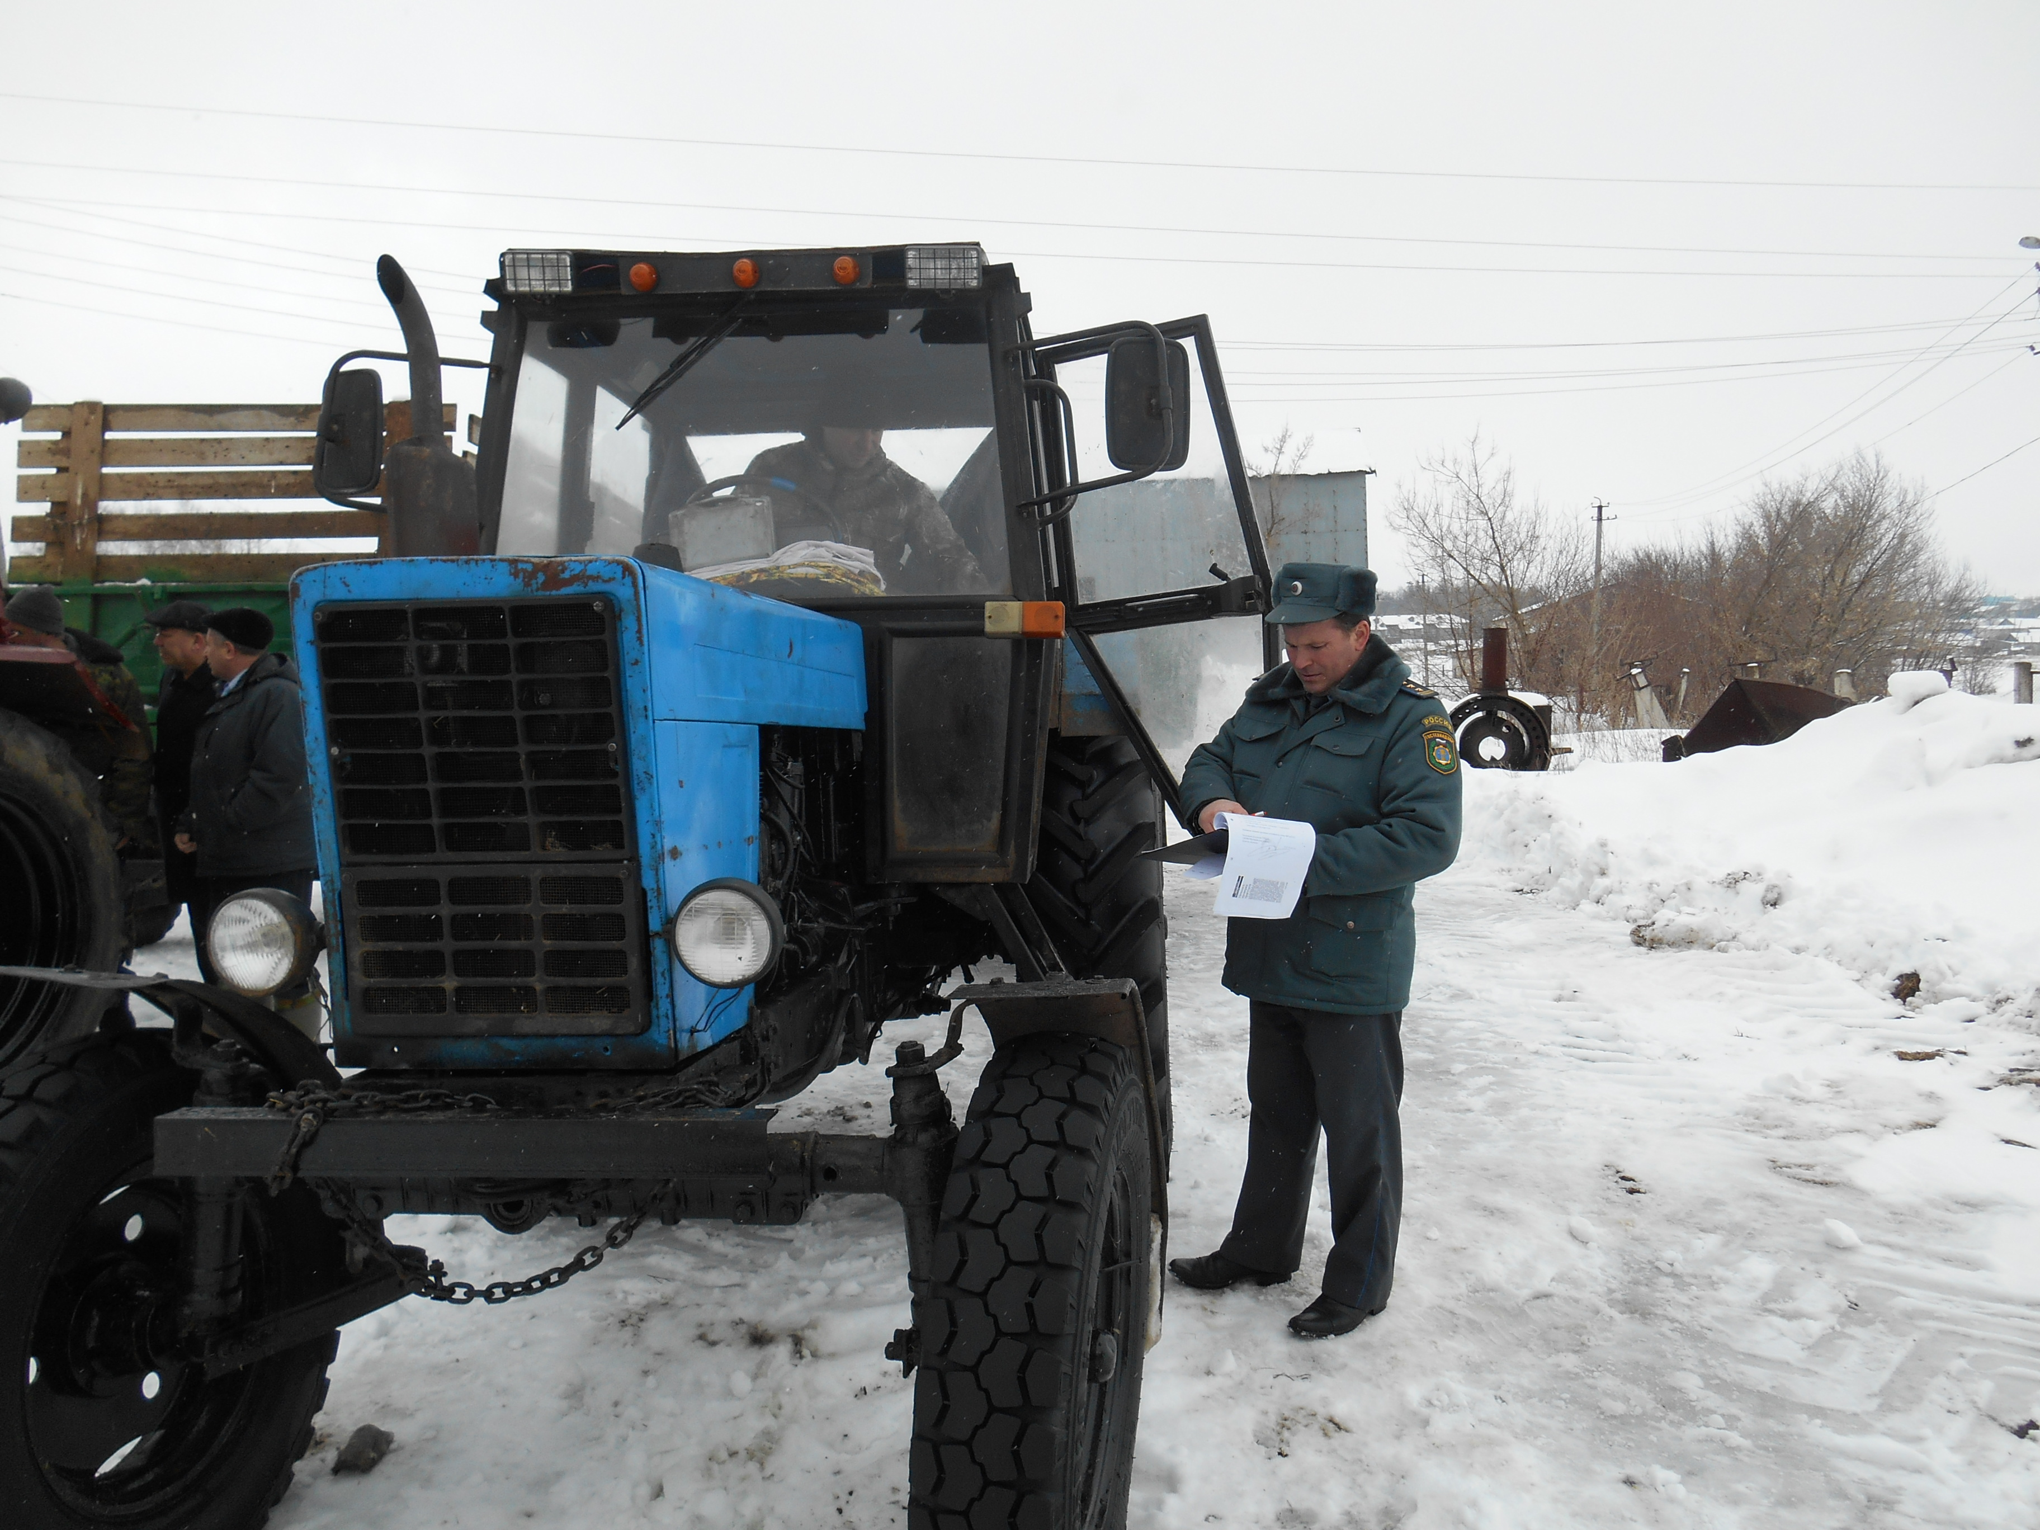
По различным причинам не представлено на технический осмотр 25197 единиц техники.
Многие предприятия используют только часть техники и представляют на ТО ту, которая лучше подготовлена, либо новую.

РЕГИСТРАЦИЯ МАШИН

По состоянию на 01.01.2021 г. в области зарегистрировано 43287 единицы техники. За год уменьшение числа самоходных машин составило 96 единиц.
Количество самоходных машин и прицепов, зарегистрированных за частными лицами по состоянию на 01.01.2021г. составило 22985 единиц, рост 216 единиц.
В течение года велась регистрация самоходных машин, как физических лиц, так и юридических лиц. Всего в 2020 году зарегистрировано (перерегистрировано) 5069 (4290 в 2019г.) единиц техники, снято с учета 4133 единицы.
Совместно с работниками полиции, налоговых органов продолжалось выявление самоходных машин, незарегистрированных в установленном порядке. Во всех инспекциях налажена работа с мировыми судьями, которые устанавливают право собственности на технику «частников» не имеющих необходимых документов для регистрации, и после чего ее регистрация становится возможной. В 2020 году зарегистрировано на основании решения судов, установивших право собственности владельцев 58 единиц техники. В соответствии с соглашением с УФНС России по Кировской области регулярно 1 раз в 10 дней в электронном виде представляем данные обо всех зарегистрированных и снятых с учета самоходных машинах и их владельцах.
Также в соответствии с Соглашением с Военным комиссариатом области передаем сведения о зарегистрированных машинах, их владельцах, а также о совершенных регистрационных действиях и результатах техосмотров, что освободило владельцев машин от посещения военкоматов.

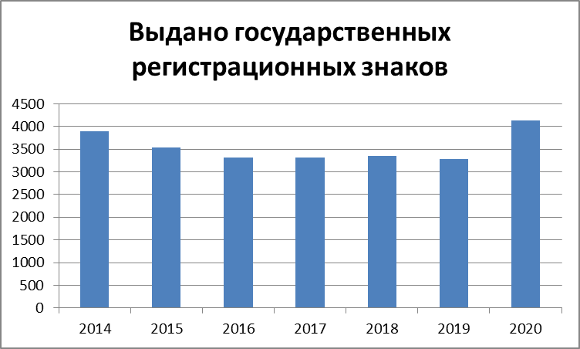

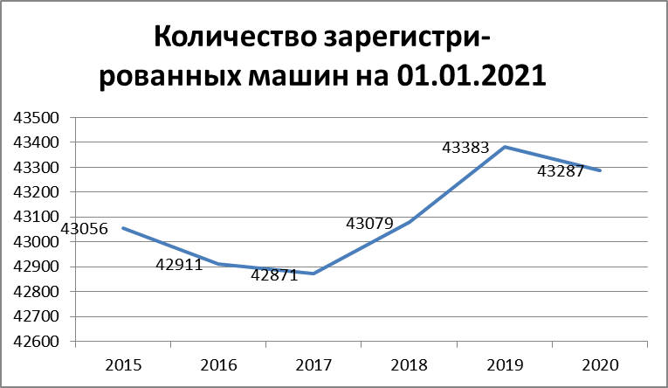
ПРИЕМ ЭКЗАМЕНОВ, ВЫДАЧА (ЗАМЕНА) УДОСТОВЕРЕНИЙ

В Кировской области 73 учебных заведений и их филиалов имеет лицензию и согласованные с инспекцией Гостехнадзора программы подготовки трактористов-машинистов (трактористов) и водителей самоходных машин. В течение года во всех учебных заведениях, которые вели подготовку трактористов-машинистов (трактористов), инженерами-инспекторами принимались экзамены. Всего сдали экзамены 2218 (в 2019г.- 2694) человек.
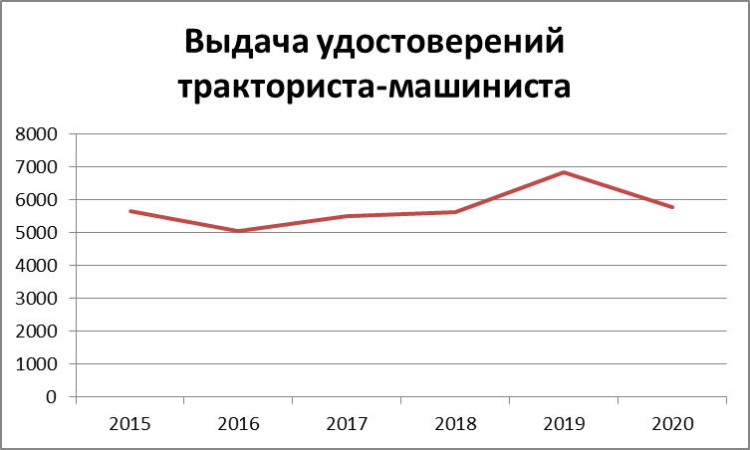
В 2020 году заменено или выдано вновь 5788 (6825 в 2019г.) удостоверений, в том числе впервые или в связи с открытием новой категории 2718 удостоверений. Выдано временных удостоверений на период производственной практики – 323.

ПРОВЕДЕНИЕ ПРОФИЛАКТИЧЕСКИХ ОПЕРАЦИЙ

Инспекция Гостехнадзора Кировской области в приоритете ставит перед собой задачу, направленную на профилактику нарушений обязательных требований, в т.ч. реализуя поставленные цели и задачи по выработке оптимальных решений проблемных вопросов правоприменительной практики инспекции и их реализации, снижению количества нарушений обязательных требований, повышению результативности и эффективности контрольно-надзорной деятельности.
В соответствии с Приказами, утвержденными начальником инспекции, в августе-сентябре прошедшего года проведена профилактическая операция «Трактор», а в январе-марте операция «Снегоход». Для достижения большей результативности плановые (рейдовые) осмотры проводились совместно с инспекторами ГИБДД, участковыми УМВД и органами местного самоуправления и освещались во всех районных газетах. Итоги рассмотрены на заседаниях комиссий по безопасности дорожного движения.
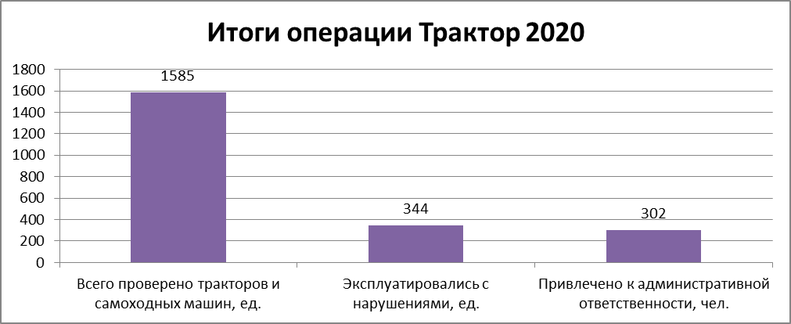
Также в 20 районах области инженеры-инспекторы принимали участие в проведении профилактической операции «Лес». Совместно с правоохранительными органами, лесничими проведено 79 (в 2019г.- 85) рейдов по выявлению незарегистрированных или эксплуатируемых с нарушениями поднадзорных машин, участвующих в заготовке древесины. Проверено 298 (В 2019г.- 316) лесозаготовительных машин, составлено 64 (в 2019г.- 67) протоколов об административных правонарушениях. Сумма штрафов составила 10700 рублей.
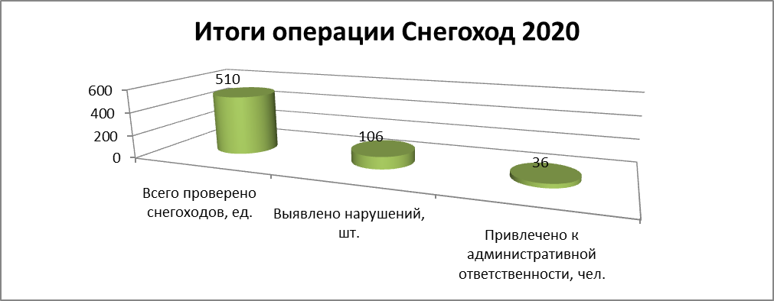
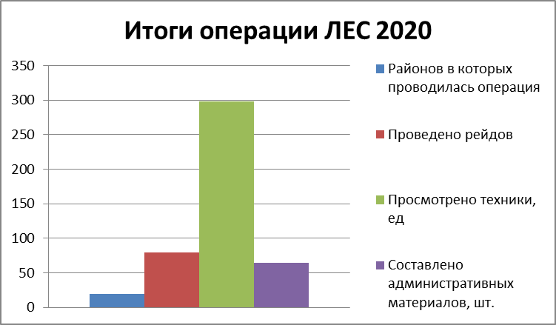

При проверке самоходных машин особое внимание уделялось выявлению неисправностей, эксплуатация с которыми могла привести к тяжелым последствиям (отсутствие блокировки запуска двигателя, неисправности тормозной системы, рулевого управления), наличию у водителя удостоверения тракториста-машиниста соответствующей категории. Все эти меры направлены на снижение числа дорожно-транспортных происшествий с участием самоходных машин. Несмотря на принимаемые меры, количество ДТП увеличилось с 19 в прошлый год, до 21 в 2020 году, ДТП по причине технических неисправностей в отчетном году не произошло.
В настоящее время все районные инспекции и инспекция г. Кирова укомплектованы мобильными рабочими местами. В состав мобильного рабочего места инженера-инспектора входят приборы для проверки технического состояния рулевого управления и тормозных систем, прибор для проверки дымности, ноутбук, принтер и ламинатор.
Мобильное рабочее место позволяет инженеру-инспектору оказывать государственные услуги по регистрации машин, приему экзаменов и выдаче (замене) удостоверений, проведению технических осмотров непосредственно в местах нахождения поднадзорных машин или в сельских поселениях. Это освобождает граждан от поездок в районные центры, где располагаются государственные инспекции, позволяет экономить средства и время.
С целью облегчения оказания государственных услуг все образцы заявлений, квитанций, перечни необходимых документов для получения государственных услуг размещены на сайте инспекции, на сайте Правительства области и на сайтах всех муниципальных образований в разделах инспекций. Возможен прием документов и выдача заключений по электронной почте. Записаться на прием или получить консультацию можно по интернету. Во всех районах области на сайтах администраций открыты странички инспекций, где размещены все необходимые материалы для владельцев поднадзорных машин. Текущая информация размещается в разделе «Новости».
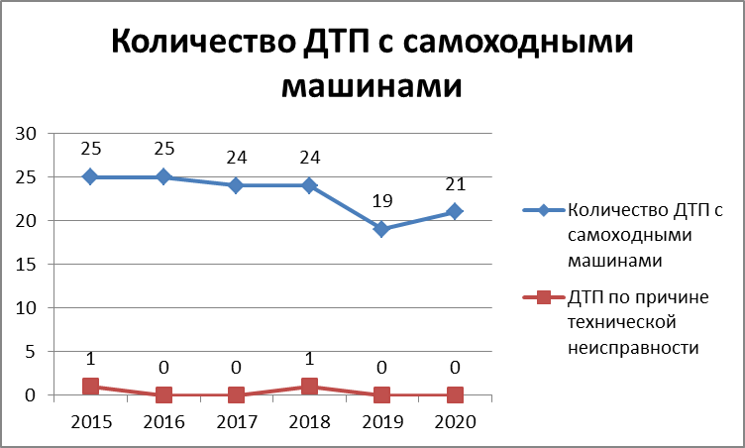
Заключено соглашение со Сбербанком РФ на оплату госпошлины через терминалы Сбербанка, в другие банки направлены предложения о сотрудничестве. Для облегчения оплаты государственной пошлины во всех районных инспекциях и инспекции г. Кирова используются квитанции с QR-кодом.

ПРОВЕРКА МАШИН И ОБОРУДОВАНИЯ АПК

Региональный государственный надзор соблюдения субъектами надзора обязательных требований к техническому состоянию и эксплуатации машин и оборудования агропромышленного комплекса, используемых при производстве и переработке сельскохозяйственной продукции, осуществлялся в соответствии с Федеральным Законом от 26.12.2008 № 294-ФЗ «О защите прав юридических лиц и индивидуальных предпринимателей при осуществлении государственного контроля (надзора) и муниципального контроля». Инспекцией разработан и утвержден распоряжением начальника ежегодный план проведения плановых проверок юридических лиц и индивидуальных предпринимателей. Сформированный план согласован с Прокуратурой области и размещен на ее официальном сайте, а так же на сайте Правительства Кировской области на страничке инспекции.
В соответствии с вышеуказанным федеральным законом, проверки в отношении юридических лиц, индивидуальных предпринимателей, отнесенных в соответствии со статьей 4 Федерального закона от 24 июля 2007 года N 209-ФЗ "О развитии малого и среднего предпринимательства в Российской Федерации" к субъектам малого и среднего предпринимательства, сведения о которых включены в единый реестр субъектов малого и среднего предпринимательства, не проводились с 1 апреля по 31 декабря 2020 года включительно.
Поэтому в 2020 году в соответствии с приказом начальника инспекции проведена только 1 плановая проверка. Не позднее, чем за три рабочих дня до начала проведения проверки руководителю хозяйства направлена копия приказа. При проведении проверки инспектором были выявлены нарушения обязательных требований, в основном в животноводческих помещениях, а именно: отсутствовали защитные ограждения, предохраняющие людей и животных от травмирования. По окончанию проверки составлен акт, в отношении двух должностных лиц вынесены постановления по делу об административных правонарушениях на сумму 1000 рублей. На имя руководителя выдано предписание об устранении выявленных нарушений с указанием сроков их устранения.
В связи с распространением новой короновирусной инфекции, вызванной 2019-nCoV и введением ограничительных мероприятий (карантина) на территории Кировской области по истечению сроков, указанных в предписании, внеплановая выездная проверка не проводилась. Хозяйство представило отчет о выполнении всех нарушении с фото фиксацией по электронной почте.
07.10.2020 вступило в силу Постановление Правительства РФ от 23.09.2020 N 1540 "Об утверждении Правил осуществления регионального государственного надзора в области технического состояния и эксплуатации самоходных машин и других видов техники, аттракционов и внесении изменений в некоторые акты Правительства Российской Федерации", в соответствии с которым органы исполнительной власти субъектов Российской Федерации, уполномоченные высшими исполнительными органами государственной власти субъектов Российской Федерации на осуществление регионального государственного надзора (далее - органы гостехнадзора) осуществляют региональный государственный надзор в области технического состояния и эксплуатации самоходных машин и других видов техники, аттракционов. Органы гостехнадзора осуществляют региональный государственный надзор с применением риск-ориентированного подхода. Региональный государственный надзор за соблюдением правил эксплуатации машин и оборудования в агропромышленном комплексе исключен.

НАДЗОР ЗА АТТРАКЦИОНАМИ

Федеральный закон от 29.07.2018 № 245-ФЗ, вступивший в силу с 27.01.2019, наделил органы гостехнадзора полномочиями по регистрации и надзору за аттракционами. Также Федеральным законом вводится возможность проведения плановых (рейдовых) осмотров, обследований при осуществлении надзора в области технического состояния и эксплуатации аттракционов.
На основании поступившего поручения прокуратуры Кировской области, прокуратурами районов совместно с инженерами-инспекторами отдела по надзору за аттракционами были проведены проверки исполнения требований законодательства при эксплуатации всех аттракционов г. Кирова. Всем владельцам аттракционов прокуратурами выданы требования об устранении выявленных нарушений.
В 2020 году был зарегистрирован первый аттракцион в Кировской области.
Отделом по надзору за аттракционами продолжалась работа по применению акта осмотра по заявлению владельцев аттракционов на проверку соответствия аттракционов эксплуатационным документам, ГОСТам. Указанные формы документов позволили проводить выездные проверки аттракционов по всем районам области без нарушения норм действующего законодательства.
В январе 2020 года было опубликовано постановление правительства РФ от 30.12.2019 № 1939, а 30.12.2019 - Постановление правительства РФ от 20.12.2019 № 1732. Этими постановлениями были утверждены правила государственной регистрации и технические требования к техническому состоянию аттракционов.
Всего в 2020 году проверено 149 аттракционов.

АДМИНИСТРИРОВАНИЕ ДОХОДОВ

Государственная инспекция Гостехнадзора в 2020 году являлась администратором доходов областного и местных бюджетов. За год в бюджеты поступило 26 912 973 рубля (27 767 576 руб. в 2019 г.) госпошлины, сборов и штрафов Гостехнадзора. По данным инспекции взыскано транспортного налога на сумму около 40 млн. рублей.
Поступление платежей Гостехнадзора 01.01-31.12.2020 года, руб.
№ | Наименование района | Госпошлина | Сборы | Госпошлина за аттракционы | Свид-ва | Штрафы | Итого
1 | Арбажский | 249 650,00 | 99 100,00 |  |  | 2 300,00 | 351 050,00
2 | Афанасьевский | 329 050,00 | 113 380,00 |  |  | 3 200,00 | 445 630,00
3 | Белохолуницкий | 341 750,00 | 102 000,00 |  |  | 700,00 | 444 450,00
4 | Богородский | 184 300,00 | 62 700,00 |  |  | 900,00 | 247 900,00
5 | Верхнекамский | 247 000,00 | 83 800,00 |  |  | 2 800,00 | 333 600,00
6 | Верхошижемский | 302 850,00 | 138 300,00 |  |  | 2 400,00 | 443 550,00
7 | В-Полянский | 386 490,00 | 121 200,00 |  |  | 9 400,00 | 517 090
8 | Даровской | 247 940,00 | 84 000,00 |  |  | 4 100,00 | 336 040,00
9 | Зуевский | 605 200,00 | 202 800,00 |  |  | 3 100,00 | 811 100,00
10 | Кикнурский | 107 000,00 | 28 200,00 |  |  |  | 135 200,00
11 | Кильмезский | 300 250,00 | 84 300,00 |  |  | 1 300,00 | 385 850,00
12 | К-Чепецкий | 809 100,00 | 268 900,00 |  |  | 6 900,00 | 1 084 900,00
13 | Котельничский | 724 350,00 | 179 200,00 |  |  | 6 300,00 | 909 850,00
14 | Куменский | 659 700,00 | 261 550,00 |  |  | 200,00 | 921 450,00
15 | Лебяжский | 231 350,00 | 79 850,00 |  |  |  | 311 200,00
16 | Лузский | 249 650,00 | 79 500,00 |  |  | 2 900,00 | 332 050,00
17 | Малмыжский | 819 350,00 | 216 800,00 |  |  | 4 000,00 | 1 040 150,00
18 | Мурашинский | 256 550,00 | 62 100,00 |  |  | 400,00 | 319 050,00
19 | Нагорский | 307 600,00 | 122 300,00 |  |  | 3 900,00 | 433 800,00
20 | Немский | 397 000,00 | 93 300,00 |  |  | 600,00 | 490 900,00
21 | Нолинский | 629 150,00 | 155 400,00 |  |  | 200,00 | 784 750,00
22 | Омутнинский | 262 650,00 | 50 700,00 |  |  | 10 100,00 | 323 450,00
23 | Опаринский | 170 000,00 | 50 400,00 |  |  | 800,00 | 221 200,00
24 | Оричевский | 562 000,00 | 183 800,00 |  |  |  | 745 800,00
25 | Орловский | 279 500,00 | 96 890,00 |  |  | 2 900,00 | 379 290,00
26 | Пижанский | 455 600,00 | 186 000,00 |  |  |  | 641 600,00
27 | Подосиновский | 271 400,00 | 68 400,00 |  |  | 4 100,00 | 343 900,00
28 | Санчурский | 200 850,00 | 48 650,00 |  |  | 200,00 | 249 700,00
29 | Свечинский | 304 600,00 | 67 200,00 |  |  |  | 371 800,00
30 | Слободской | 1 034 260,00 | 330 600,00 |  |  | 6 100,00 | 1 370 960,00
31 | Советский | 725 120,00 | 233 588,00 |  |  | 2 100,00 | 960 808,00
32 | Сунской | 272 300,00 | 97 300,00 |  |  |  | 369 600,00
33 | Тужинский | 331 360,00 | 113 400,00 |  |  | 3 100,00 | 447 860,00
34 | Унинский | 380 300,00 | 90 940,00 |  |  |  | 471 240,00
35 | Уржумский | 577 600,00 | 170 400,00 |  |  | 8 900,00 | 756 900,00
36 | Фаленский | 439 730,00 | 153 980,00 |  |  | 2 200,00 | 595 910,00
37 | Шабалинский | 276 300,00 | 95 650,00 |  |  | 1 800,00 | 373 750,00
38 | Юрьянский | 434 950,00 | 154 390,00 |  |  | 7 900,00 | 597 240,00
39 | Яранский | 572 600,00 | 121 200,00 |  |  |  | 693 800,00
40 | г. Киров | 4 787 185,00 | 1 052 820,00 | 65 500,00 | 4800,00 | 8 300,00 | 5 853 105,00
 | Итого | 20 723 585 | 6 004 988,00 | 65 500,00 | 4800,00 | 114 100,00 | 26 912 973,00

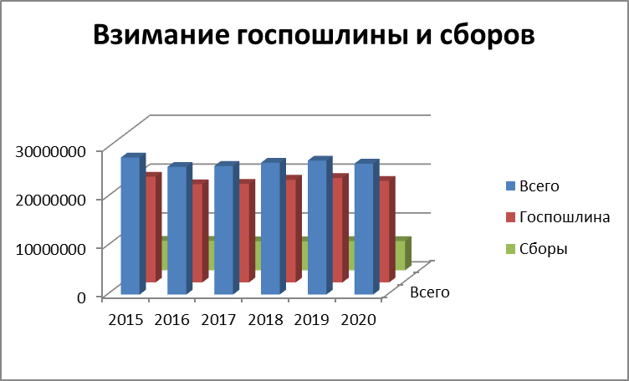
Во всех районных инспекциях используется сетевая версия автоматизированной системы «Гостехнадзор-профи», которая позволила полностью автоматизировать процессы передачи информации о работе инспекций на центральный сервер по защищенным сетям Правительства области не пользуясь интернетом. Создана единая почтовая сеть в защищенных сетях, которая позволяет инспекторам пользоваться информационным ресурсом и нормативно-правовой базой не только инспекции, но и Правительства области и которая снизила затраты на почтовые отправления, повысила оперативность в работе. Инженеры-инспекторы районов имеют возможность ознакомиться со всеми материалами других районов, оперативно связаться с коллегой и получить письменный ответ. Сайт позволяет объявить «Форум» по отдельным вопросам деятельности и своевременно скоординировать работу.
Штатная численность инспекции составляет 56 человек, в том числе 51 государственных инженеров-инспекторов. Все инженеры-инспекторы имеют высшее профессиональное образование. Нам помогают в работе 131 внештатный инженер-инспектор, многие из которых находятся в кадровом резерве инспекции. Всего в кадровом резерве 15 человек, 2 из них зачислены по итогам конкурсов в 2020 году. В течение года присвоены классные чины 9 государственным гражданским служащим, 16 работников закончили курсы повышения квалификации.
За 2020 год принято более 33 тысяч граждан, исполнено 4904 письменных запросов от различных органов власти, правоохранительных и судебных органов, конкурсных управляющих.

Начальник инспекции, главный
государственный инженер-инспектор
Гостехнадзора области Н.В. Сбоев

